Завантажити та встановити пакет програм web-розробника XAMPP  
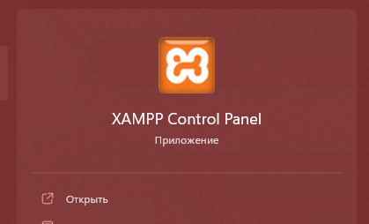

Викликати панель керування xampp-control.exe  
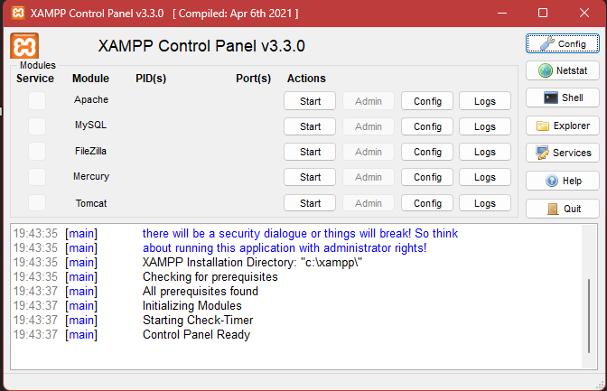

Впевнитись, що web-сервер Apache запущений  
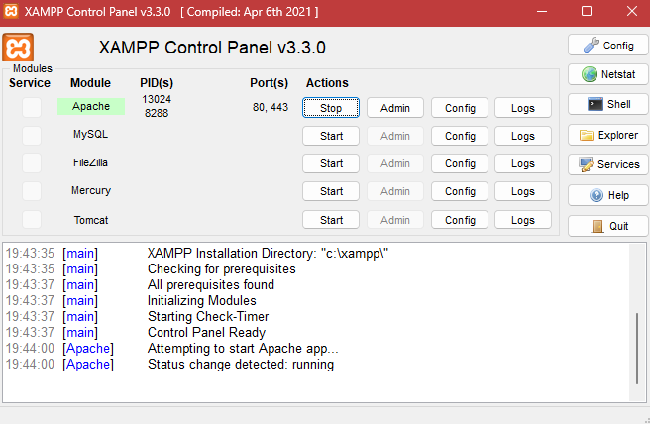

Перейти за адресою http://127.0.0.1/ або http://localhost/ та впевнитись, що сторінка вітання XAMPP завантажилась  


Очистити зміст каталогу C:\xampp\htdocs\

Створити файл index.php в середині каталогу C:\xampp\htdocs\  
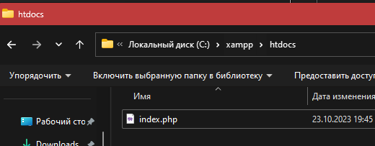

У файл index.php помістити наступні рядки:  
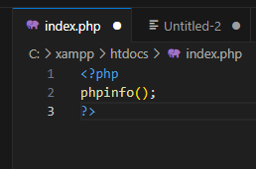  
Перейти за адресою http://127.0.0.1/ або http://localhost/ та впевнитись, що сторінка інформації про PHP та web-сервер завантажилася корректно

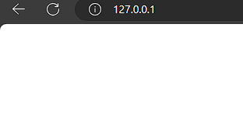

Profit! Вітаю! Ви створили перший сценарій на PHP

**Контрольні питання:**

Web-сервер - це програмне забезпечення, яке обробляє запити HTTP (Hypertext Transfer Protocol) від клієнтів, такі як веб-переглядачі, і надає їм веб-сторінки та інші ресурси через інтернет. Веб-сервери обслуговують веб-сайти та додатки, відправляючи клієнтам веб-сторінки, які можуть містити HTML, CSS, JavaScript, зображення, відео та інші ресурси.

Програмні продукти, подібні до Apache: Існують численні альтернативи Apache, такі як Nginx, Microsoft Internet Information Services (IIS), LiteSpeed, Cherokee та багато інших. Кожен з них має свої особливості та переваги і може використовуватися як веб-сервер.

Необхідність вказувати "http://" перед адресою сайту: "http://" вказує на протокол, який використовується для з'єднання з веб-сайтом. У браузерах він використовується за замовчуванням, і якщо ви не вказуєте протокол, браузер автоматично додає "http://". Протокол "http://" вказує, що браузер має встановити HTTP-з'єднання з сервером.

Запуск сценарію PHP подвійним кліком з каталогу: Зазвичай ви не можете просто запустити сценарій PHP подвійним кліком, оскільки PHP-сценарії потребують інтерпретатора PHP для виконання на веб-сервері. Ви можете використовувати локальний веб-сервер (наприклад, Apache або Nginx), або встановити серверний пакет, такий як XAMPP або WAMP, для виконання PHP-сценаріїв на своєму комп'ютері.

Альтернатива пакету програм XAMPP: Існують інші альтернативи XAMPP для розробки локальних веб-додатків, такі як MAMP (для Mac), LAMP (для Linux), WAMP (для Windows), і Docker, який дозволяє легко розгортати веб-середовище в контейнерах.

Записи 127.0.0.1 та localhost:

127.0.0.1 - це спеціальна IP-адреса, яка вказує на ваш власний комп'ютер, і часто використовується для доступу до локальних ресурсів на комп'ютері. Коли ви вказуєте "127.0.0.1" як адресу, ви звертаєтеся до себе.

localhost - це синонім для IP-адреси 127.0.0.1. В більшості випадків, коли ви вказуєте "localhost" як адресу, ваш комп'ютер також звертається до самого себе. Це часто використовується для розробки та тестування веб-додатків локально.